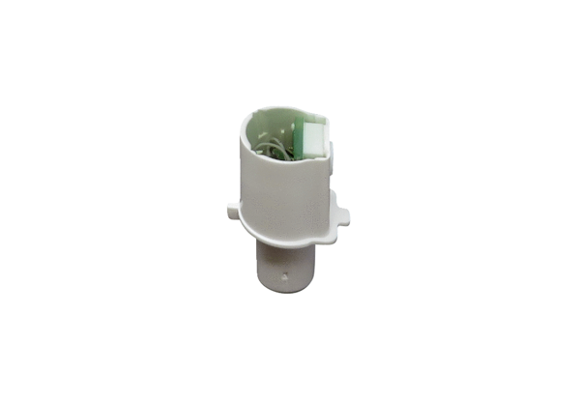Čidlo SE ECA 100 ipro HSortiment: A
Typové číslo: E157.0141.0000Výrobce: MAICO

